REPUBLIKA HRVATSKA
ISTARSKA ŽUPANIJA
GRAD POREČ - PARENZO
CITTÀ DI POREČ - PARENZO
Gradonačelnik
KLASA: 024-01/25-01/433
URBROJ : 2163-6-09/01-25-2
Poreč-Parenzo, 14. studenog 2025.

Na temelju članka 53. Statuta Grada Poreča-Parenzo („Službeni glasnik Grada Poreča-Parenzo“ broj 2/13, 10/18, 2/21 i 12/24), na prijedlog Upravnog odjela za društvene djelatnosti KLASA: 601-02/25-01/62 URBROJ: URBROJ: 2163-6-21/05-25-2 od 13. studenog 2025. godine, Gradonačelnik Grada Poreča-Parenzo je, 14. studenog 2025. godine donio sljedeći

ZAKLJUČAK

- Utvrđuje se prijedlog Odluke o davanju prethodne suglasnosti na Prijedlog I. izmjena i dopuna Pravilnika o unutarnjem ustrojstvu i načinu rada Dječjeg vrtića „Radost“ Poreč-Parenzo u predloženom tekstu te se dostavlja Gradskom vijeću na razmatranje i donošenje.

- Na sjednici Gradskog vijeća Grada Poreča-Parenzo, sva potrebna tumačenja uz predloženu Odluku, dat će Tihana Mikulčić, pročelnica Upravnog odjela za društvene djelatnosti.
GRADONAČELNIK
Loris Peršurić

PRILOZI:
1. Prijedlog Odluke o usvajanju Prijedloga I. izmjena i dopuna Pravilnika o unutarnjem
ustrojstvu i načinu rada Dječjeg vrtića „Radost“ Poreč-Parenzo,
2. Prijedlog I. izmjena i dopuna Pravilnika o unutarnjem ustrojstvu i načinu rada Dječjeg vrtića
„Radost“ Poreč-Parenzo,
3. Odluka Upravnog vijeća Dječjeg vrtića „Radost“ Poreč-Parenzo o usvajanju prijedloga I.
izmjena i dopuna Pravilnika.

DOSTAVITI:
1. Gradsko vijeće, ovdje,
2. Upravni odjel za društvene djelatnosti, ovdje, KLASA: 601-02/25-01/62
3. Dječji vrtić „Radost“ Poreč-Parenzo, Rade Končara 7, 52440 Poreč
4. Pismohrana, ovdje.
REPUBLIKA HRVATSKA
ISTARSKA ŽUPANIJA
GRAD POREČ-PARENZO
CITTÀ DI POREČ-PARENZO
Gradsko vijeće
KLASA:………………….
URBROJ:……………………
Poreč-Parenzo, ……………………

Na temelju članka 41. stavka 1. Zakona o predškolskom odgoju i obrazovanju („Narodne novine“ broj 10/97, 107/07, 94/13, 98/19, 57/22 i 101/23), članka 42. Statuta Dječjeg „Radost“ Poreč – Parenzo („Službeni glasnik Grada Poreča-Parenzo“ broj 13/24) i članka 41. Statuta Grada Poreča-Parenzo („Službeni glasnik Grada Poreča-Parenzo” broj 2/13, 10/18, 2/21 i 12/24) Gradsko vijeće Grada Poreča-Parenzo, na sjednici održanoj ........2025. godine donijelo je sljedeću

ODLUKU
o davanju prethodne suglasnosti na Prijedlog I. izmjena i dopuna Pravilnika o unutarnjem ustrojstvu i načinu rada Dječjeg vrtića „Radost“ Poreč-Parenzo

Članak 1.
Daje se prethodna suglasnost na Prijedlog I. izmjena i dopuna Pravilnika o unutarnjem ustrojstvu i načinu rada Dječjeg vrtića „Radost“ Poreč-Parenzo, donesenog na sjednici Upravnog vijeća održanoj 24. listopada 2025. godine, u tekstu koji je sastavni dio ove Odluke.

Članak 2.
Ova Odluka stupa na snagu osmog dana od dana objave u „Službenom glasniku Grada Poreča-Parenzo“.

PREDSJEDNIK
GRADSKOG VIJEĆA
Elio Štifanić

DOSTAVITI:
1. Gradonačelnik, ovdje,
2. Upravni odjel za društvene djelatnosti, ovdje,
3. Dječji vrtić „Radost“ Poreč-Parenzo,
Ul. Rade Končara 7, 52440 Poreč
4. Pismohrana, ovdje.

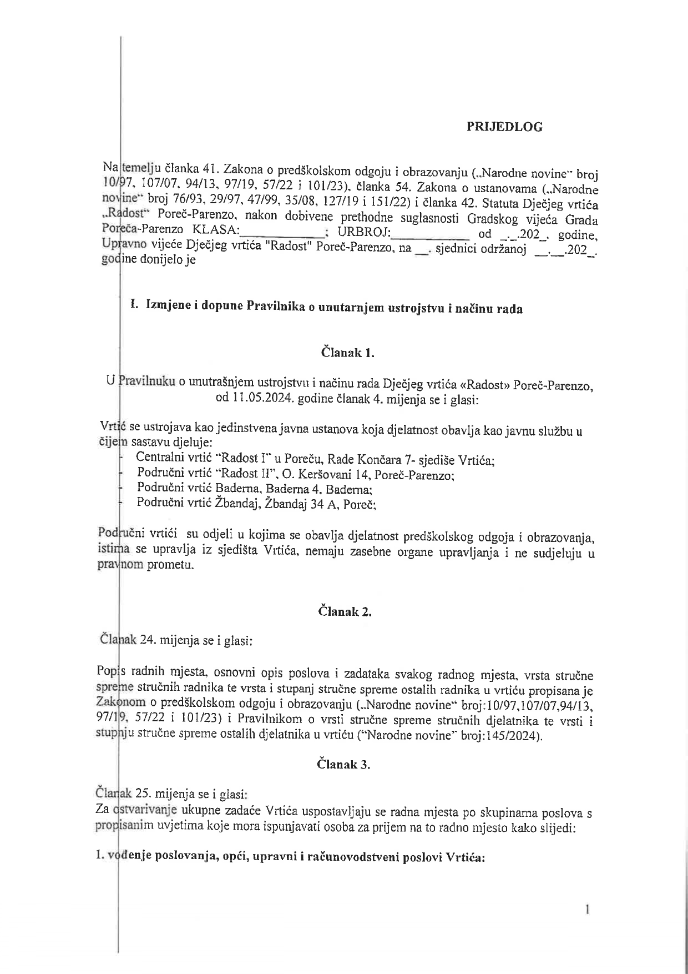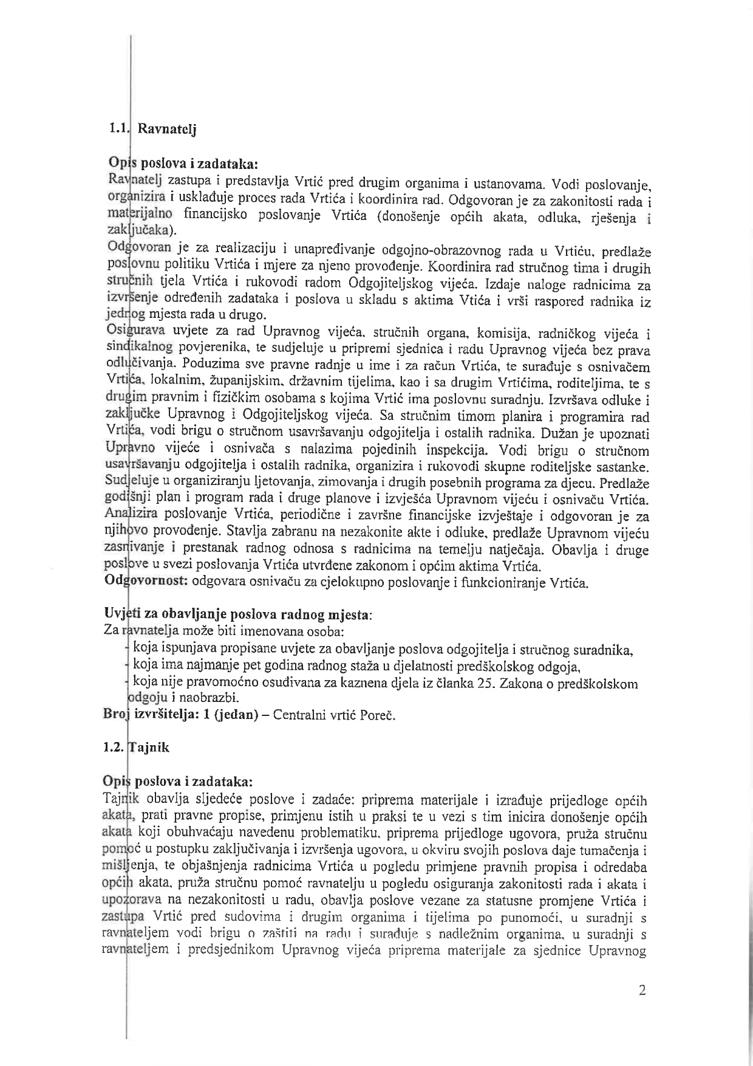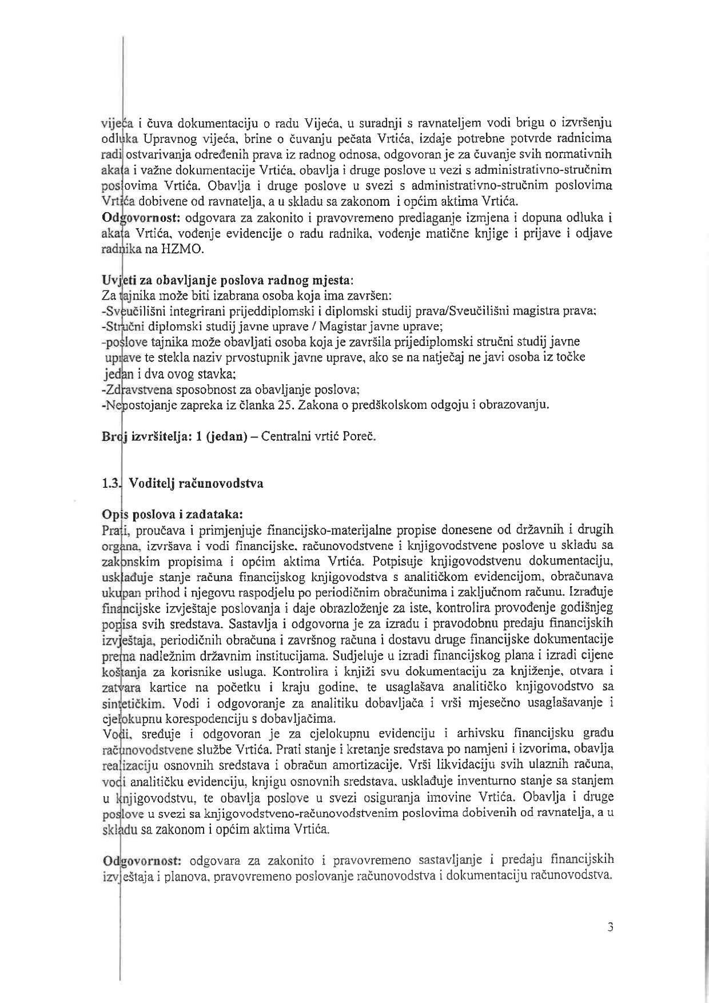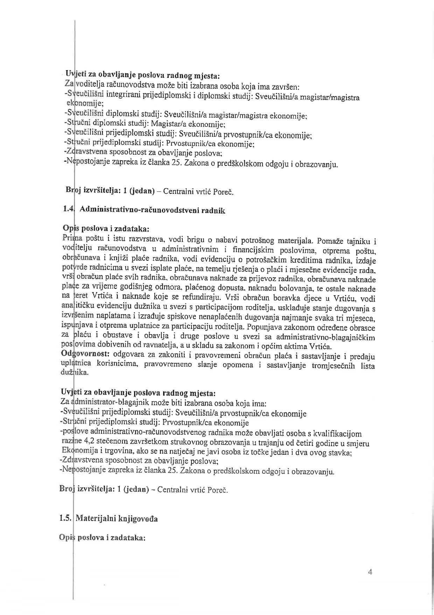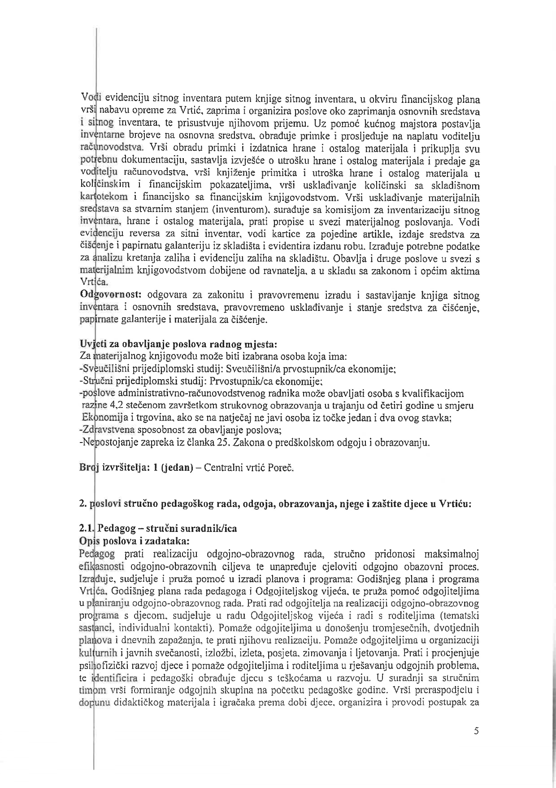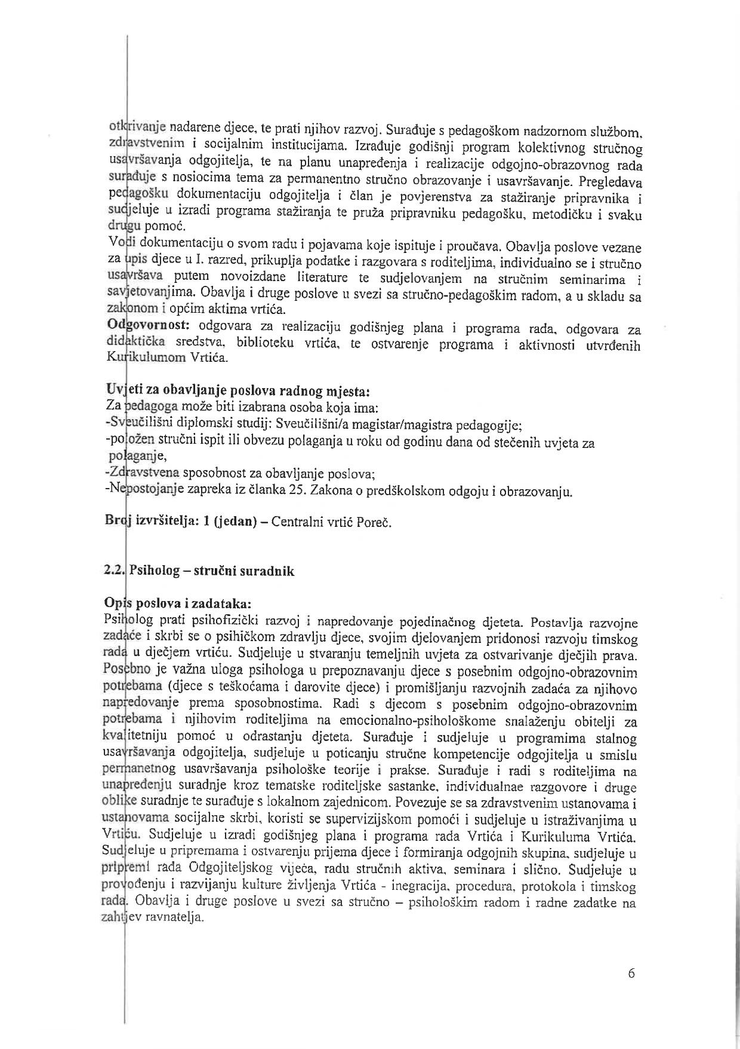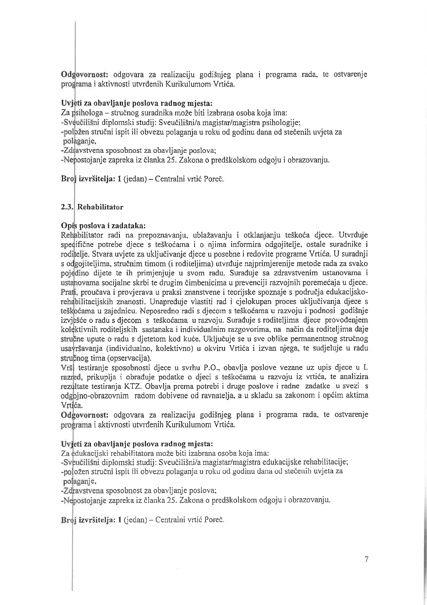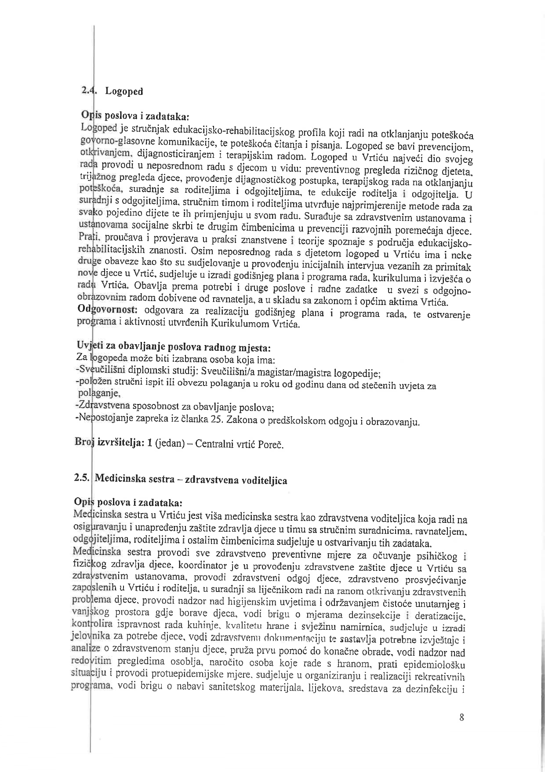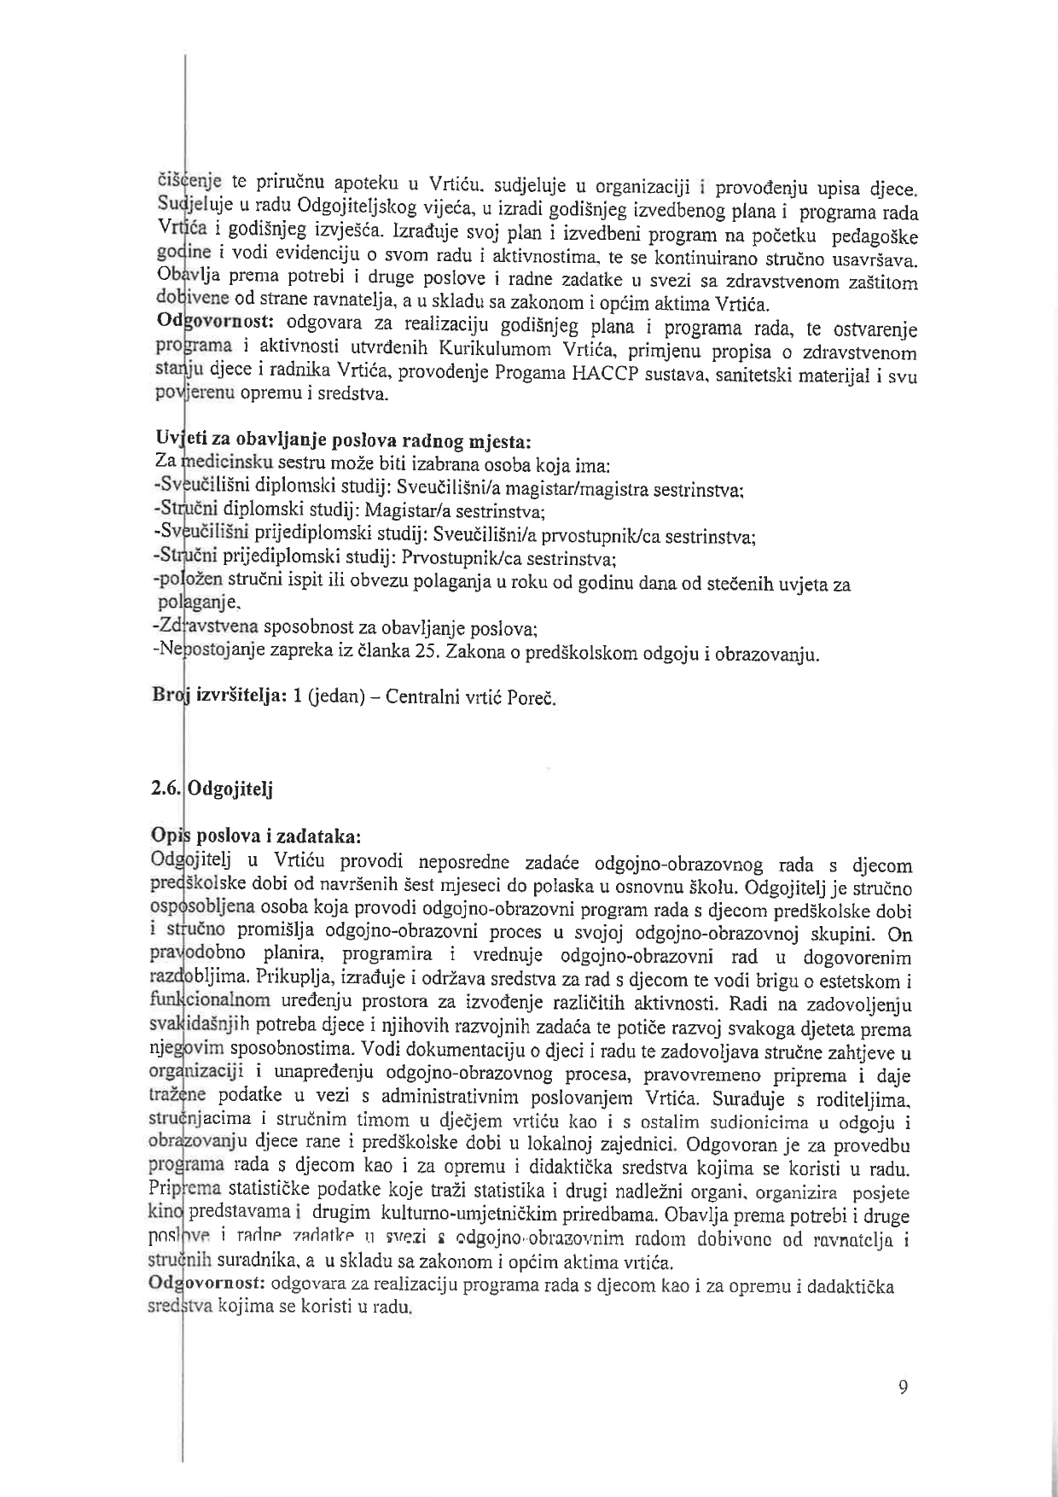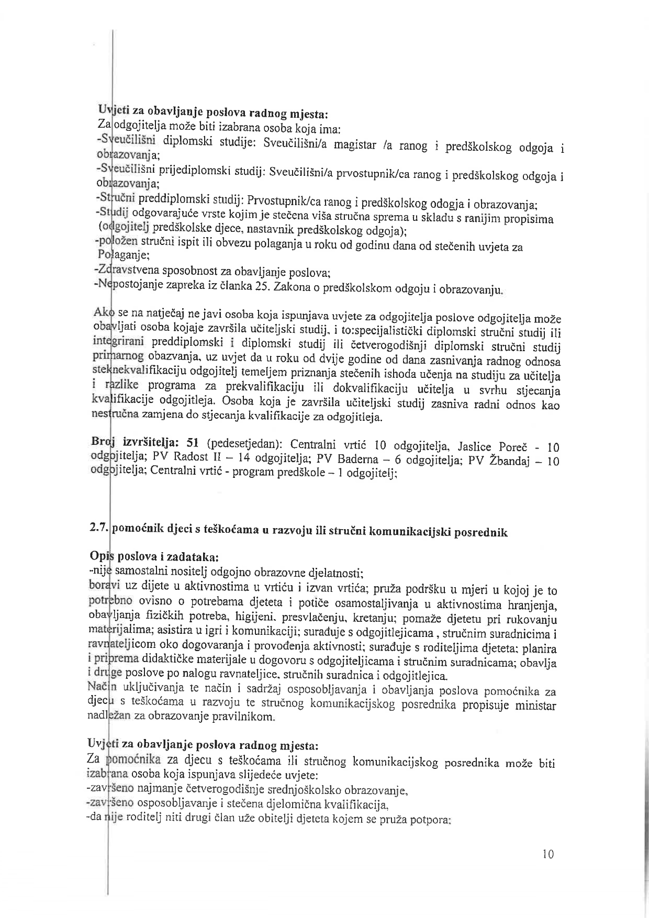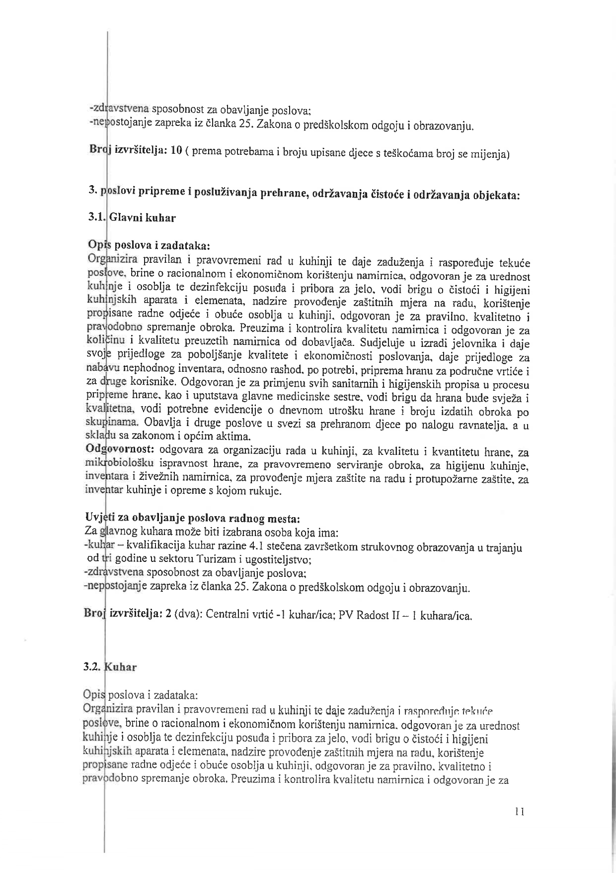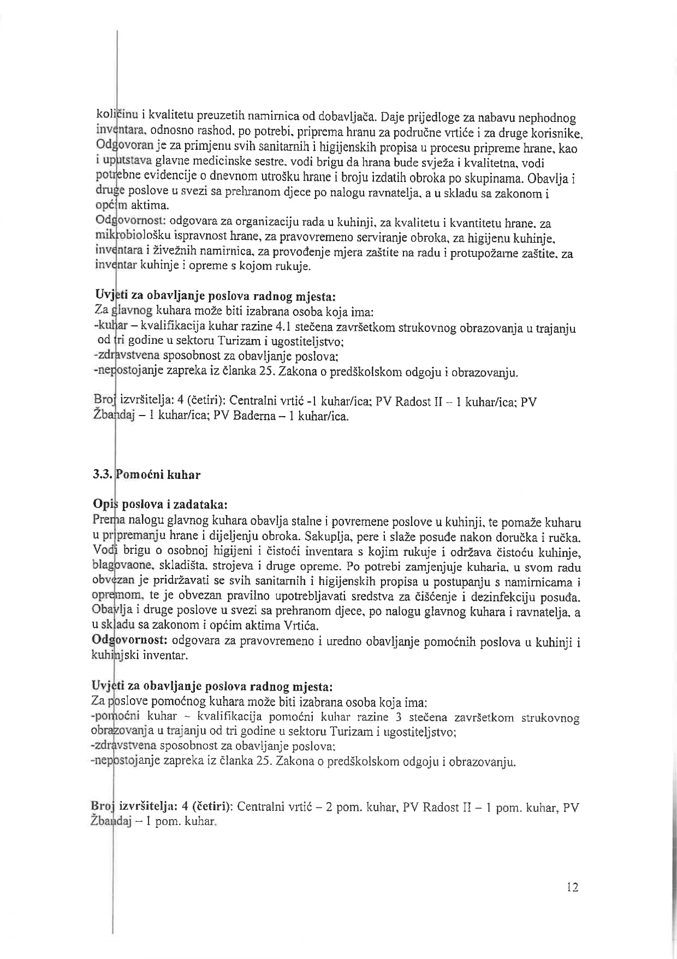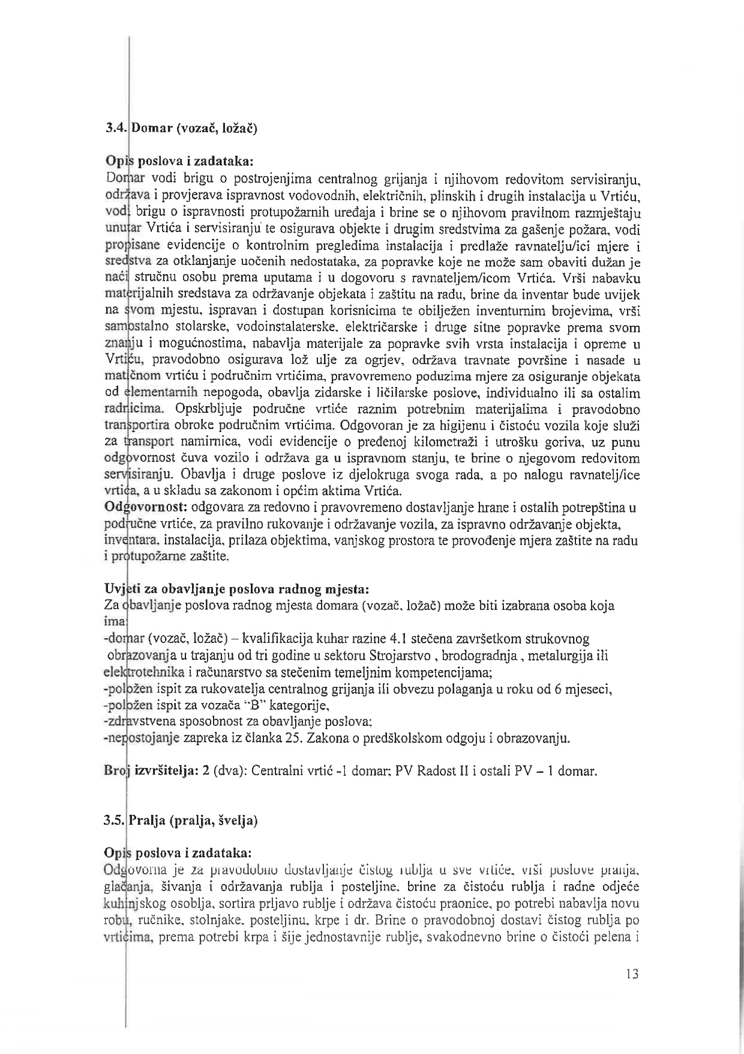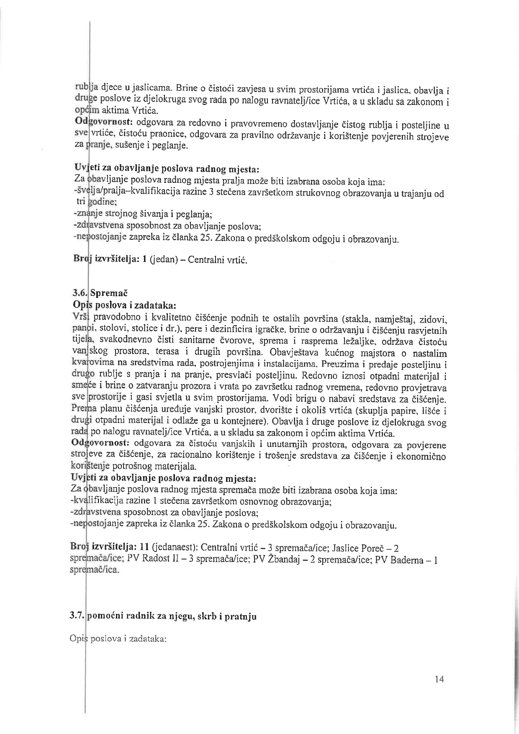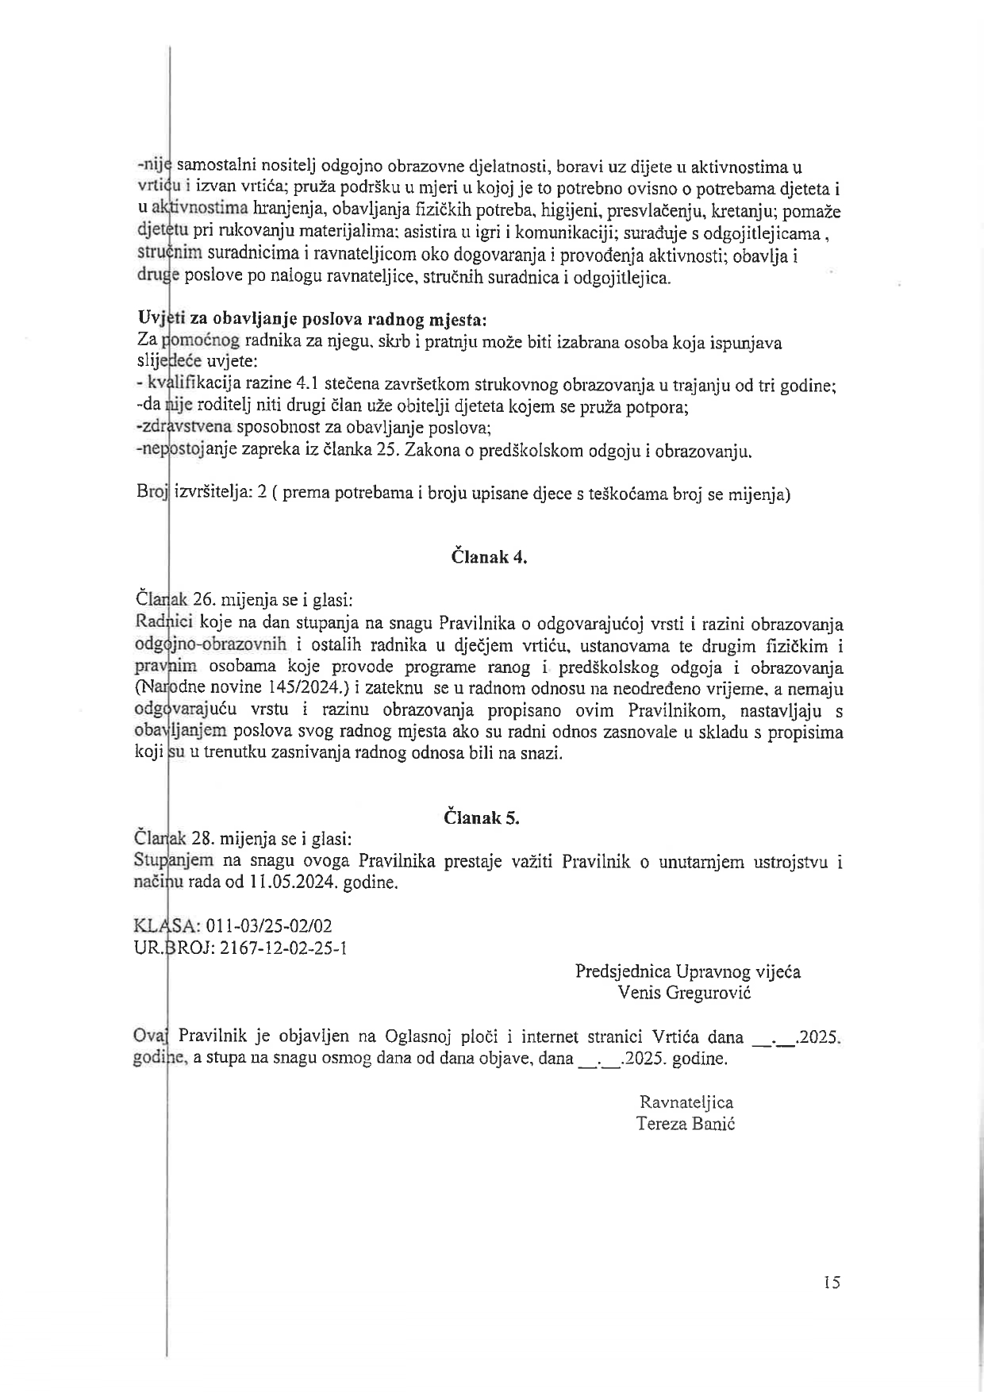

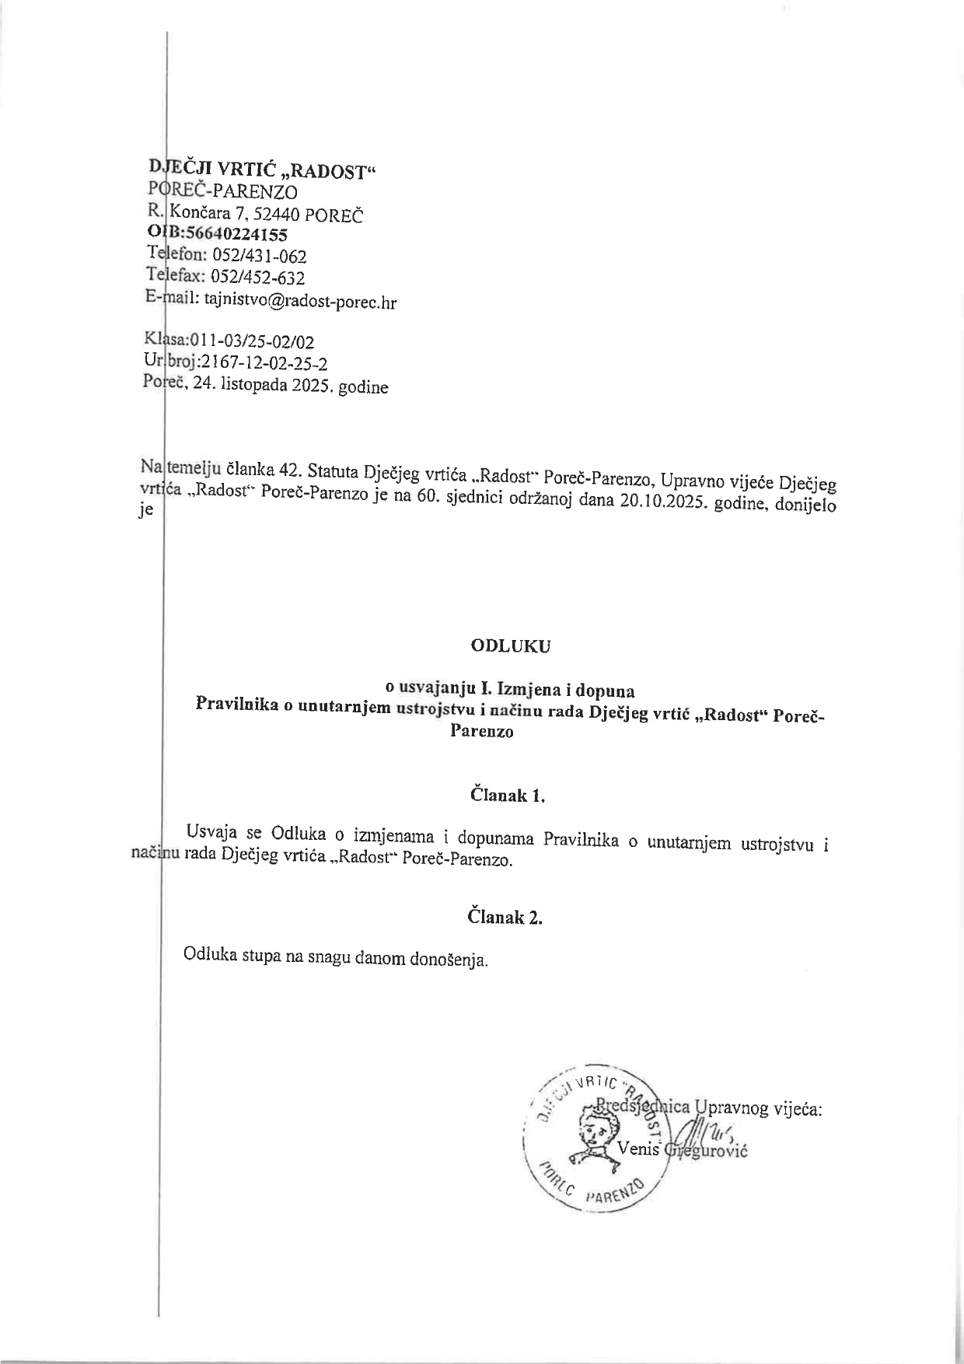

Obrazloženje

Pravna osnova:
Pravna osnova za donošenje predložene Odluke su Statut Grada Poreča-Parenzo („Službeni glasnik Grada Poreča-Parenzo” broj 2/13, 10/18, 2/21 i 12/24), Zakona o predškolskom odgoju i obrazovanju („Narodne novine“ broj 10/97, 107/07, 94/13, 98/19, 57/22 i 101/23) i Statut Dječjeg vrtića „Radost“ Poreč – Parenzo („Službeni glasnik Grada Poreča - Parenzo“ broj 13/24)
Člankom 41. stavak 1. podstavak 8. Statuta Grada Poreča-Parenzo određeno je da Gradsko vijeće, između ostalih taksativno navedenih poslova u ovom članku, obavlja i druge poslove koji su mu stavljeni u djelokrug zakonom i Statutom.
Člankom 41. stavkom 1. Zakona o predškolskom odgoju i obrazovanju određeno je da statut dječjeg vrtića i pravilnik o unutarnjem ustrojstvu i načinu rada dječjeg vrtića kao javne službe donosi upravno vijeće uz prethodnu suglasnost osnivača dječjeg vrtića.
Člankom 42. Statuta Dječjeg vrtića „Radost“ Poreč – Parenzo određeno je da Upravo vijeće donosi Pravilnik o unutarnjem ustrojstvu i načinu rada i njegove izmjene i dopune uz prethodnu suglasnost osnivača.
Ocjena stanja:
Dječji vrtić „Radost“ Poreč – Parenzo (dalje u tekstu: Vrtić), zastupan po ravnateljici Terezi Banić, obratio se Gradu Poreču-Parenzo, putem Upravnog odjela za društvene djelatnosti, 12. studenog 2025. godine s molbom da Grad Poreč-Parenzo, kao Osnivač ove ustanove, izda prethodnu suglasnost na Prijedlog I. izmjena i dopuna Pravilnika o unutarnjem ustrojstvu i načinu rada Dječjeg vrtića „Radost“ Poreč-Parenzo (dalje u tekstu: Pravilnik).
Uz navedenu molbu, Vrtić je dostavio i Odluku o usvajanju Prijedloga I. izmjena i dopuna Pravilnika o unutarnjem ustrojstvu i načinu rada Dječjeg vrtića „Radost“ Poreč-Parenzo, koju je donijelo Upravno vijeće Vrtića, KLASA: 011-03/25-02/02, URBROJ: 2167-12-02-25-2 od 24. listopada 2025. godine.
Odluka je donesena u skladu s člankom 42. Statuta, kojim je propisano da Upravno vijeće donosi Pravilnik o unutarnjem ustrojstvu i načinu rada te njegove izmjene i dopune, uz prethodnu suglasnost osnivača. Slijedom navedenog, traži se prethodna suglasnost na Prijedlog I. izmjena i dopuna Pravilnika o unutarnjem ustrojstvu i načinu rada Vrtića, nakon čega će, te na temelju prethodne suglasnosti, Upravno vijeće donijeti Odluku o usvajanju I. izmjene i dopune Pravilnika o unutarnjem ustrojstvu i načinu rada Vrtića.
Prijedlog I. izmjena i dopuna Pravilnika o unutarnjem ustrojstvu i načinu rada izrađeni su radi usklađivanja s Pravilnikom o odgovarajućoj vrsti i razini obrazovanja odgojno-obrazovnih i ostalih radnika u dječjem vrtiću, ustanovama te drugim pravnim i fizičkim osobama koje provode programe ranog i predškolskog odgoja i obrazovanja („Narodne novine“ broj 145/24 i 62/25), a sve u skladu s Zakonom o predškolskom odgoju i obrazovanju, koji propisuje temeljna pitanja ustrojstva i načina rada dječjih vrtića te kadrovske uvjete za obavljanje djelatnosti ranog i predškolskog odgoja i obrazovanja.
Osim usklađivanja s važećim propisima, izmjene i dopune Pravilnika izrađene su i na temelju Sporazuma o preuzimanju radnika, sklopljenih dana 30. lipnja 2025. godine između novoosnovane ustanove Dječjeg vrtića „Poreč–Parenzo“ i Dječjeg vrtića „Radost“ Poreč–Parenzo.
Predloženim izmjenama i dopunama broj izvršitelja prema radnim mjestima usklađen je sa sadašnjom organizacijom rada ustanove.
Slijedom navedenoga, predlaže se Gradskom vijeću Grada Poreča-Parenzo davanje prethodne suglasnosti na Prijedlog I. izmjena i dopuna Pravilnika o unutarnjem ustrojstvu i načinu rada Dječjeg vrtića „Radost“ Poreč-Parenzo.

Osnovna pitanja koja treba urediti Odlukom:
Predloženim Odlukom daje se prethodna suglasnost na Prijedlog I. izmjena i dopuna Pravilnika o unutarnjem ustrojstvu i načinu rada Dječjeg vrtića „Radost“ Poreč-Parenzo, sukladno zakonskim odredbama.
Cilj donošenja Odluke:
Cilj donošenja predložene Odluke je usklađivanja s Pravilnikom o odgovarajućoj vrsti i razini obrazovanja odgojno obrazovnih i ostalih radnika u dječjem vrtiću te brojem izvršitelja prema radnim mjestima usklađen sa sadašnjom organizacijom rada, nakon diobene bilance s Dječjim vrtićem „Poreč-Parenzo“.
Sredstva potrebna za ostvarenje Odluke:
Za ostvarenje ove Odluke nisu potrebna posebna sredstva iz Proračuna Grada Poreča-Parenzo.

